Рахимьянов Альберт, ЕТ-128
Лабораторная 5: «Бэггинг»
Формулировка задания:
- Выполните классификацию набора данных из задания о Байесовской классификации с помощью бэггинга, варьируя количество участников ансамбля (от 50 до 100 с шагом 10).
- Вычислите показатели качества классификации: аккуратность (accuracy), точность (precision), полнота (recall), F-мера. Выполните визуализацию полученных результатов в виде диаграмм. Нанесите на диаграммы соответствующие значения, полученные в заданиях о Байесовской классификации и деревьях решений.
- Подготовьте отчет о выполнении задания и загрузите отчет в формате PDF в систему. Отчет должен представлять собой связный и структурированный документ со следующими разделами:
- формулировка задания;
- гиперссылка на каталог репозитория с исходными текстами, набором данных и др. сопутствующими мяу материалами;
- рисунки с результатами визуализации;
- пояснения, раскрывающие смысл полученных результатов.

Гиперссылка на репозиторий с исходным кодом и набором данных:
https://github.com/Cowrollin/SUSU-labs/tree/main

Рисунки с результатами визуализации:
Выведем график метрик качества классификации в зависимости от размера обучающей выборки и разных гиперпараметров (рис 1.).
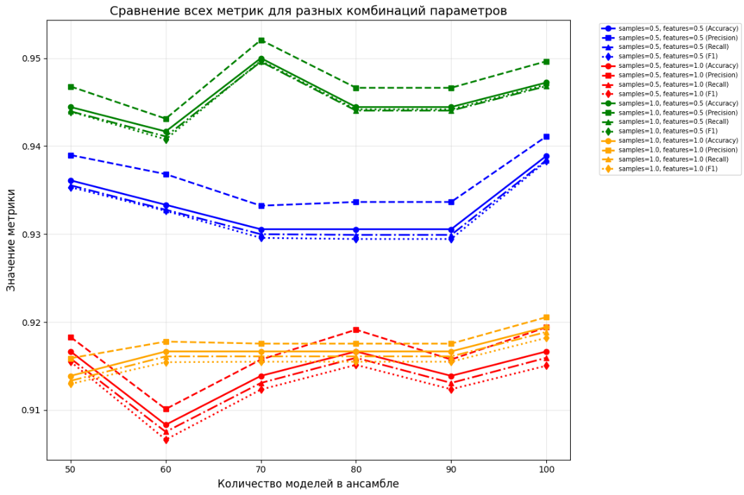
Рисунок 1 – Метрики беггинга с разными гиперпараметрами

В отличии от одного дерева решений, ансамблевый метод увеличил точность предсказаний. Увеличение кол-ва моделей лишь немного увеличивает точность, но незначительно. Использование разных гиперпараметров ансамбля, позволило найти лучшие, которые достигают высокой точности модели.

Сравним результаты лучшей модели беггинга с прошлыми (Байесовской классификацией и деревом решений) (рис 2.).
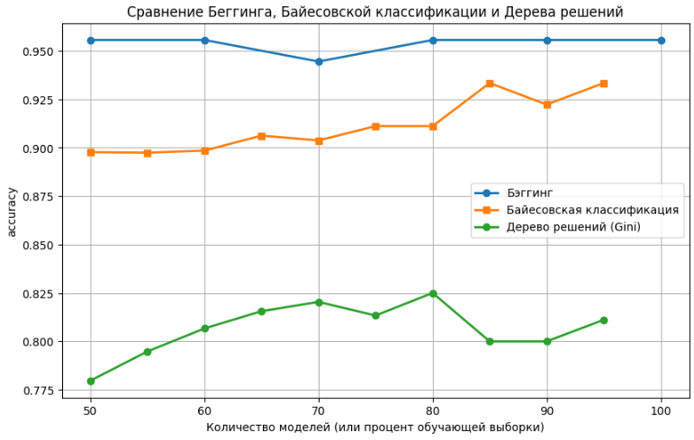
Рисунок 2 – Сравнение точности разных моделей

Сразу заметно различие в точности дерева решений и ансамбля. Так же точность выше, чем у классификации Байеса.

